*Выдержки из книги монаха Евфимия «Нежить богопротивная. Наземная» с комментариями от Баля из Аруты.*

**Комментарий Баля из Аруты:**

**Многоуважаемый монах Евфими, чью книгу «Богомерзки твари глубин» я уже имел честь анализировать, не приводит деления нежити, или, как привыкли выражаться мои коллеги и я в том числе, нерожденных/?што-тотутнадопридумать? , потому я позволил себе структурировать данные.**

**Итак, нежить делиться на опасную, условно-опасную и безопасную.**

**1. Опасная**

**Гурбы.** *Грешником живший не будет знать покоя после смерти, ибо гурбы, падалью промышляющие, разорят могилу его и пожрут тело его. Ужасны эти создания, в наказание грешникам на кладбище Диаволом посылаемые: ходят они на четырех лапах, голова их похожа на крысиную, а телом походят они на собак. Логово себе обустраивают в норах или пещерах, поближе к кладбищу. Ежели много гурбов на кладбище – верный знак того, что жители духом пали и вера их ослабла. Надобно в таком селении, в храме два дня и две ночи молебен отпеть, а всех, кто к порокам и колдовству причастен, изгнать, дома их сжечь и три года на их местах ничего не сторить.*

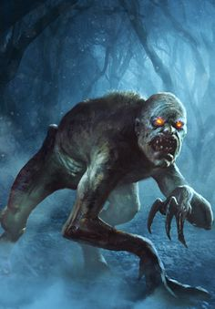**Приведенные Евфимием данные об облике гурбов весьма точны, все же остальное – религиозные предрассудки. Стоит согласиться с досточтимым монахом лишь в том, что по неизвестным пока что причинам, гурбы предпочитают разорять могилы пьяниц, но, если есть более свежая могила – пойдут к ней. Мой коллега, Фольг Хестер из Гимаса, предполагает, что гурбов привлекает цирозная печень, но в данный момент эта гипотеза еще не подтверждена. Что же касается весьма радикальных методов истребления гурбов – они ни к чему хорошему не приведут. Во-первых, выгонять из селения придется всех; во-вторых, сопутствующие потери, неизбежно появляющиеся при таких действиях религиозной толпы, напротив, привлекут грубов обилием свежего мяса, не говоря о том, что на пир могут прийти и другие падальщики. Самым простым и эффективным в таких случаях средством является коллективный сбор мужиков с вилами и топорами. Грубы достаточно сильны, чтобы в одиночку справиться с один-двумя смельчаками, но против пятерых уже мало что смогут сделать.**

**Гули.** *Мерзостнее гурбов собратья их, гули. С человеком видом сходные, злобны они и прожорливы. Тело у них небольшое, формой бочку напоминающее, а конечности длинные и сильные, когтями заканчивающиеся. Логово гули себе в склепах устраивают, а ежели нет на кладбище оного, на месте раскопанной могилы нору себе делают. Жрут они без разбора всех почивших, не брезгуют и на нерадивого забредшего на кладбище здравствующего напасть. Где один гуль появился – там другого ждать надо, а, чтобы новые не пришли, первого надобно убить, сжечь, а кости рядом с самой старой могилой закопать.*

**В целом, повадки и облик гулей описаны монахом корректно. Однако принцип «убей первого – другие не придут» по отношению к гулям не совсем точен. Эти создания всегда живут, кочуют и кормятся группами по четыре-пять особей. Первый пришедший гуль – разведчик. В группе он, как правило, самый слабый или самый старый. Если его убивают в течении недели – группа уходит в другое место, попутно находя нового члена, если же нет – обосновывается на уже разведанной территории. Потому первого гуля нужно убивать сразу же, иначе это не возымеет эффекта. Что касается, собственно, убийства гуля, тут Евфимий вновь пользуется религиозными предрассудками. Сжигать и уже тем более закапывать останки совершенно не обязательно. Как и любые другие <вот_те_которых_нужно_придумать>, они достаточно живые, чтобы умереть и не воскресать от меткого удара вилами в сердце. Но они не так просты, как кажутся: они сильнее, быстрее и выносливее гурбов, потому вычищать стаю нужно идти всем селением и не подпускать гулей ближе, чем на длину вил.**

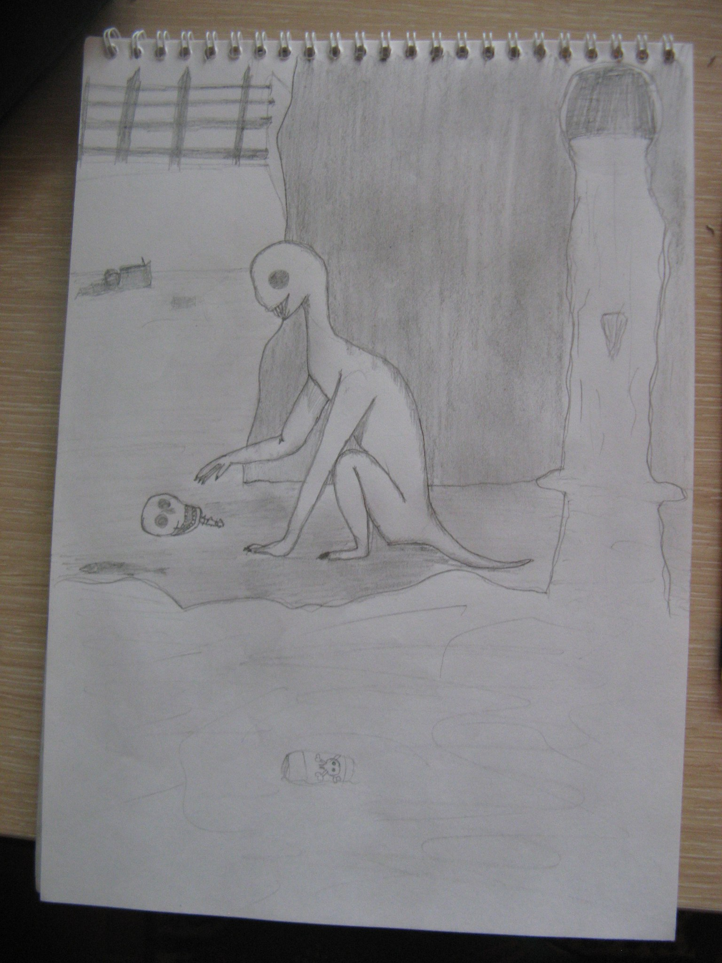**Фьори.** *Воистину порождение Диавола эти твари. Срах и ужас наводят они на жертв своих столь сильные, что даже истинно верующий цепенеет. Глаза их горят, будто пламя адское, а тело огромно и бесплотно. Долгие часы могут они преследовать жертву свою, бегущую прочь в отчаянии. Животные, лишь только почуяв их, в панике разбегаются, и ежели увидит путник, что звери бегут, то и ему уходить надо, ибо фьори близко. Бесплотны они, потому бессильно оружие против них. Лишь вера и огонь отпугнуть их могут.*

**К большому сожалению, описывая фьори, Евфимий допустил ошибки почти во всем. Я, конечно же, не виню его в этом, однако, хочу заметить, что религиозных суждений в этой книге гораздо больше, чем в «Богомерзких тварях глубин». Не могу судить, в чем может быть причина этого, потому опустим этот момент и вернемся к фьори. Будем говорить откровенно, ошибочное суждение о будто бы огромных размерах и призрачности фьори было распространено достаточно долго и в кругах ученых. Но благодаря трудам Айвеля из Ускицы**

**Вурдалак.** Живут как правило в чащобах, сбиваются в стаи по пять-десять особей. Вечно жаждут мяса и крови.

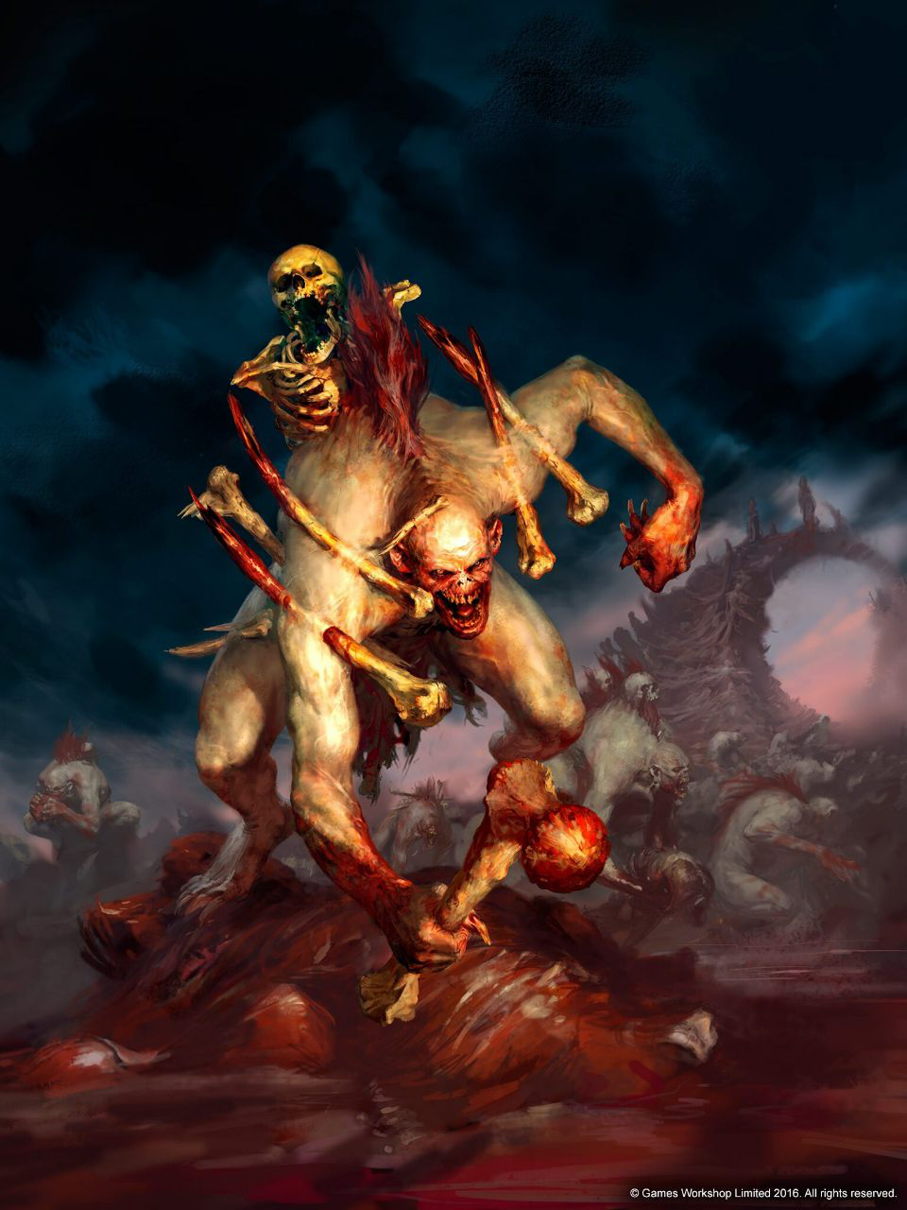

**Духи.** Неупокоенные души умерших, потерявшие свою сущность. Живут на кладбищах, полях сражений, чащобах – везде, где мог умереть кто-либо. Сильные и искусные некроманты могут управлять ими.



**Гелланы.** Напитанный убийствами дух. Чем больше дух убивает, тем сильнее он становится, и в конце концов превращается в геллана. У них более развитое сознание, они способны уже на осмысленные решения, а не просто болтаются вокруг в ожидании жертвы.

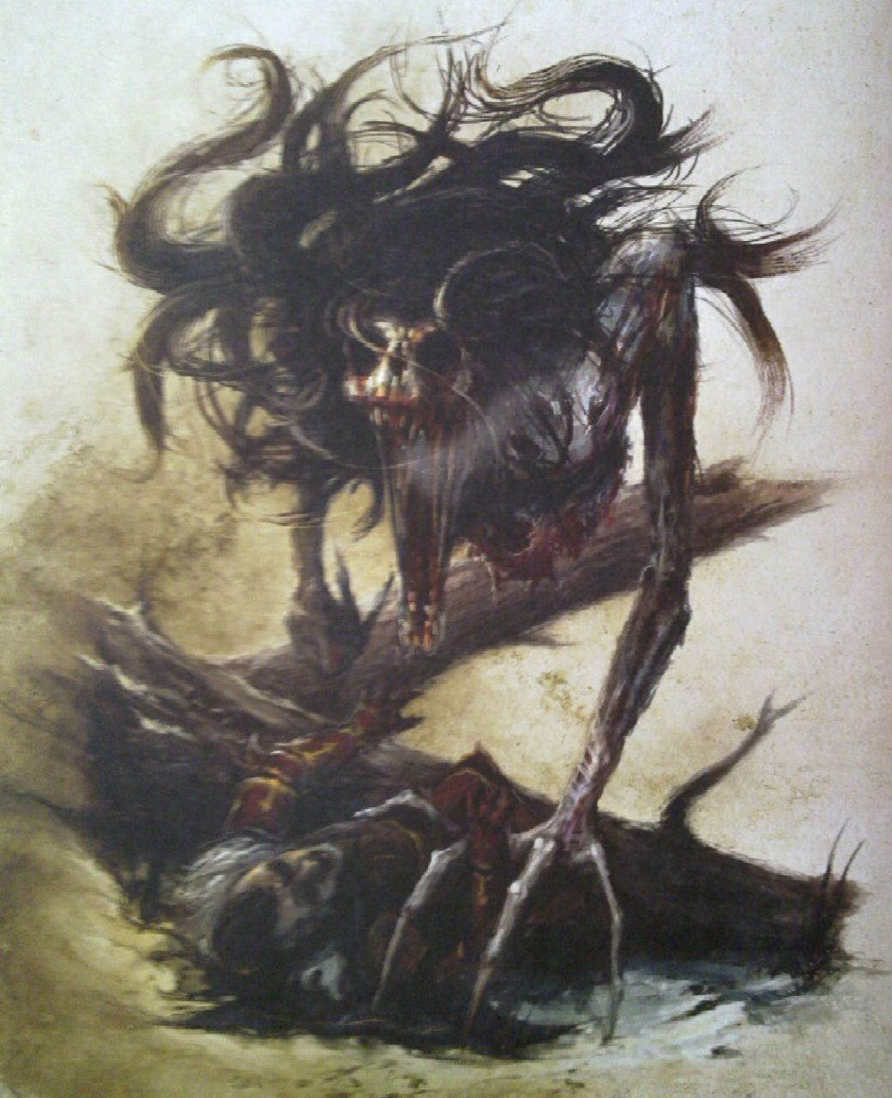

**Далькары.** Далькаром может стать геллан, при жизни бывший палачом инквизиции. Его тяжелая аура, почти незаметная для простых смертных, чрезвычайно болезненна для магов (некромантов, ворожей, эльфийских заклинателей, орруков-шаманов). Однако они не гнушаются и более легкой добычей – их незаметность для обычных людей делает их смертельно опасными. Лишь сильные некроманты могут выстоять против далькаров, но и им приходится довольно долго восстанавливаться после битвы.

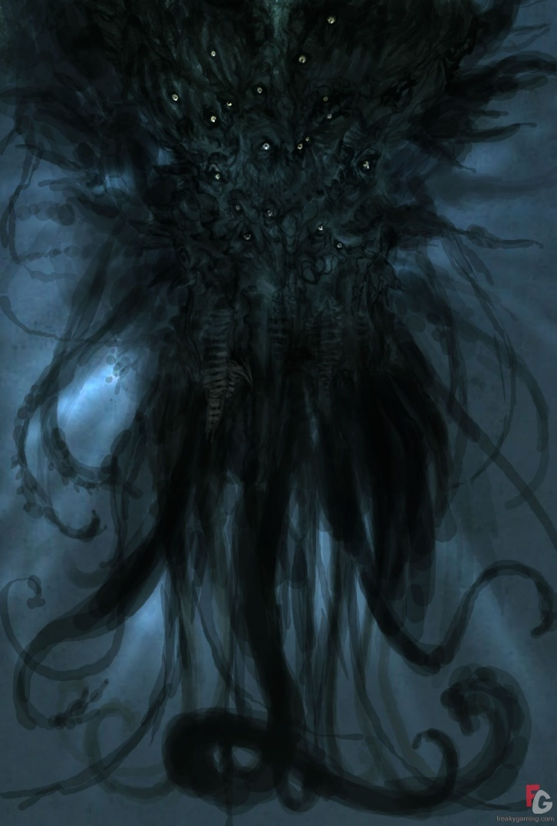

**Гарпии.** Гнездятся не очень высоко в горах, нападают стаями на крупную добычу. Как правило, тащат домашний скот, но могут напасть и на человека.

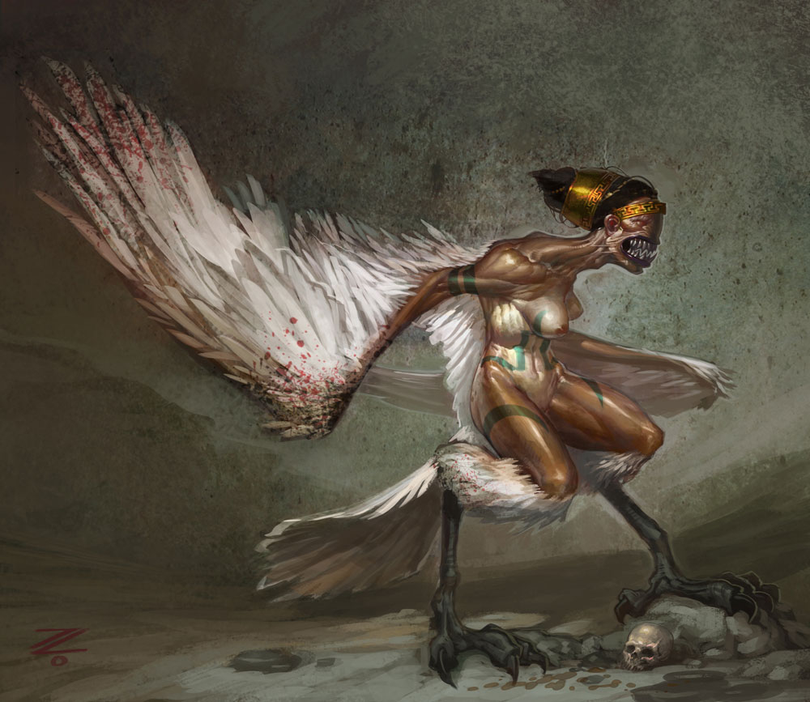

**Дугры. С**ошли за человека, если бы не короткий мех, покрывающий все тело, и полное отсутствие шеи, слегка вытянутый, смахивающий на волчий нос, острые уши и, конечно, впечатляющие размеры. Живут в пещерах, тоннелях, иногда в чащах.

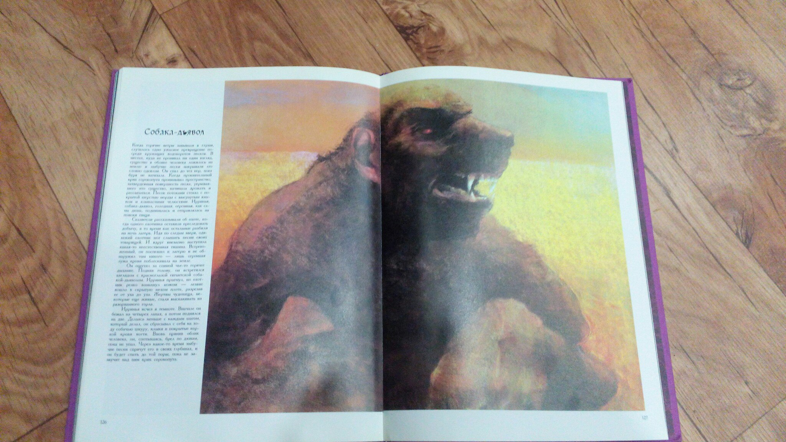

**Кревы.** Живут в пещерах и горных тоннелях.

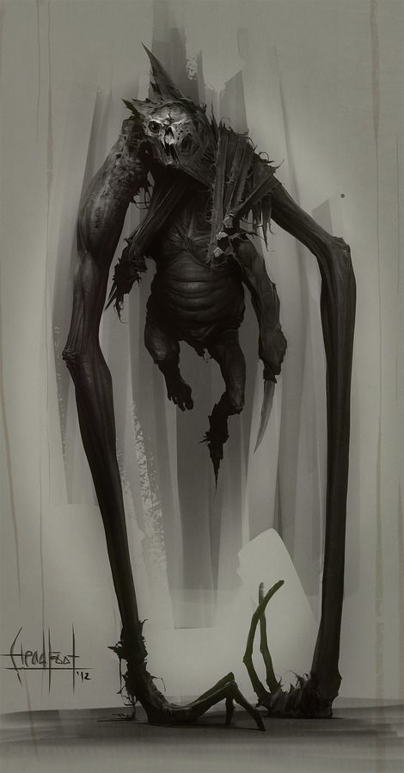

**Огры.** Обитают в лесах, на равнинах. Часто сбиваются в группы по пять-десять особей

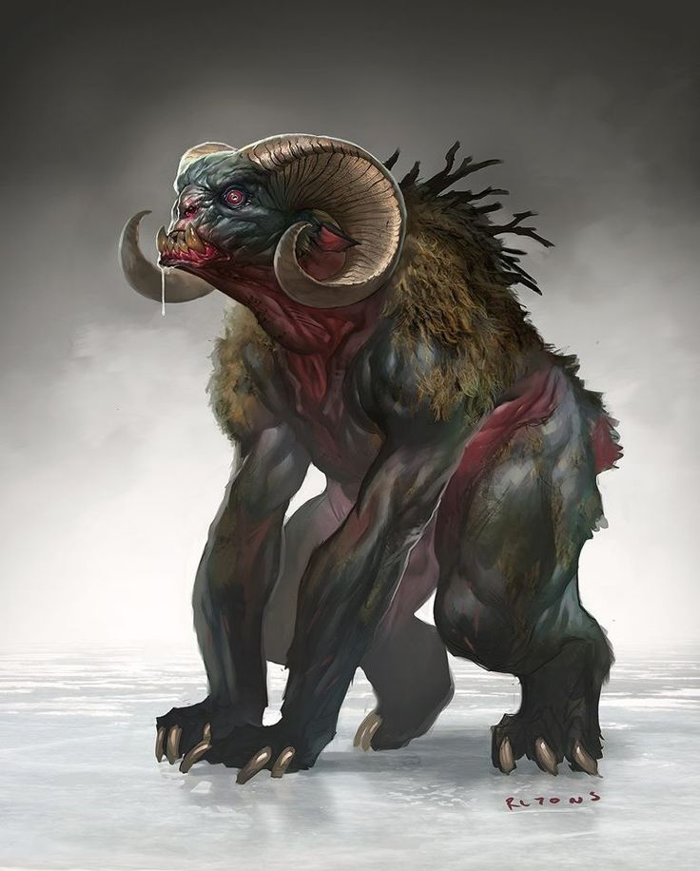

**Упыри.** Упырем становится жертва истинного вампира, из которой тот не до конца высосал кровь. Как правило, для превращения жертвы в упыря, вампиры выпивают около литра крови. Упыри довольно сильны, тупы и способны лишь на примитивные действия, а единственными посылами к действиям являются защита хозяина и постоянный голод. Инкубационный период упыря – от 5 до 9 дней. За это время тело мутирует, просыпается жажда крови, появляется немотивированная агрессия. Упыря легко убить – достаточно проткнуть сердце или повредить головной мозг. Хозяин вампир обычно использует их в качестве разведки и может считывать информацию из их сознания на расстоянии до мили.

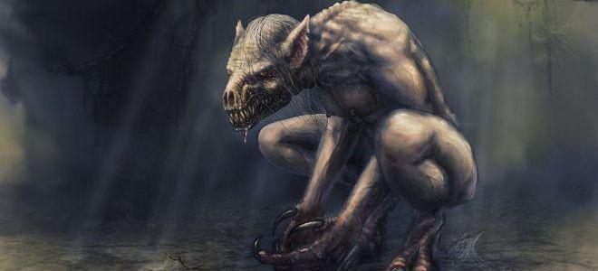

**Черный пес.** Ужасное создание ада, сходное по виду с громадной собакой. Ярость и жестокость черных псов не поддается описанию, они способны без устали гнать добычу днями – исключительно ради развлечения. Громадные звери, достигающие в холке двух метров, становятся материальными лишь в момент на несения удара, все остальное время пребывая в состоянии бесплотного духа.

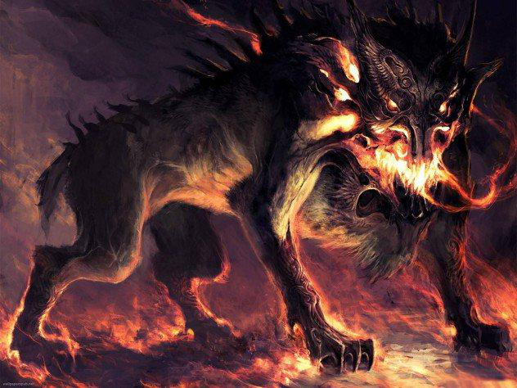

**2. Условно-опасная**

**Мантикоры.** Крылатые львы со скорпионьим хвостом. Никогда не нападают без причины, обладают высоким интеллектом. Могут прибиваться к варкарам, некромантам и гномам в качестве спутников.

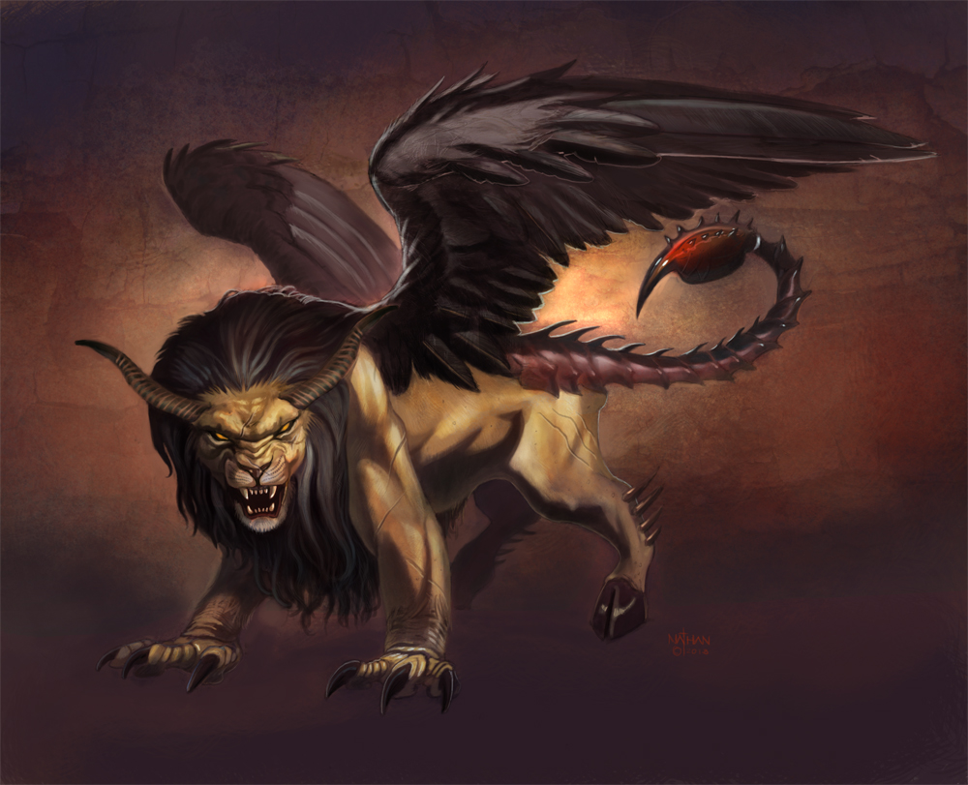

**Драконы.** Живут в основном на севере, на территории Аллерлетцена. Если не злить – не нападут. Обычно стараются жить в отдалении от человеческих поселений – в лесах, горах. Порой, если условия выгодные (пара голов скота в месяц, отваживание глупых рыцарей и немного драгоценных камней каждый год), оберегают города.

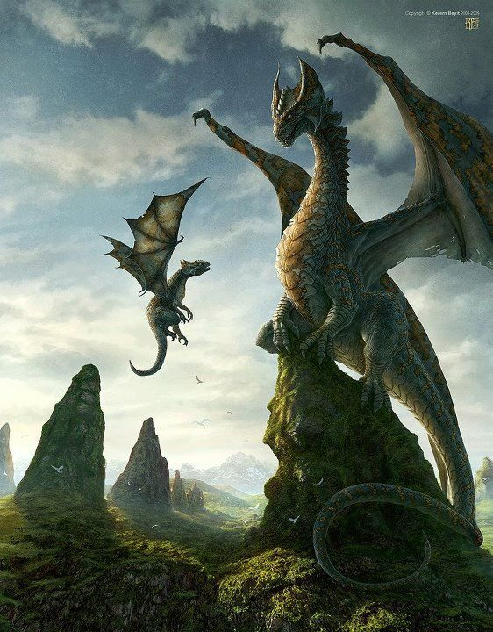

**Грифоны, грифы.** Разумны, обитают в предгорьях, стараются не попадаться на лаза разумным расам, но территорию свою охраняют ревностно и жестоко. Грифоны имеют крылья, грифы – нет. Оба вида вырастают до размеров крупной ломовой лошади.

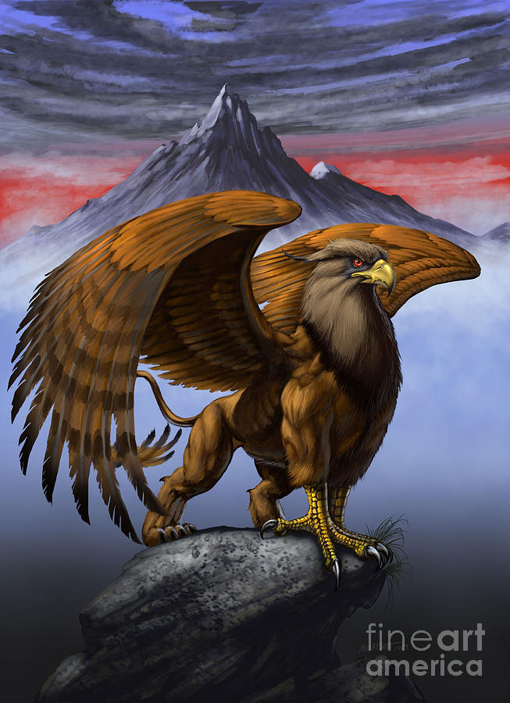

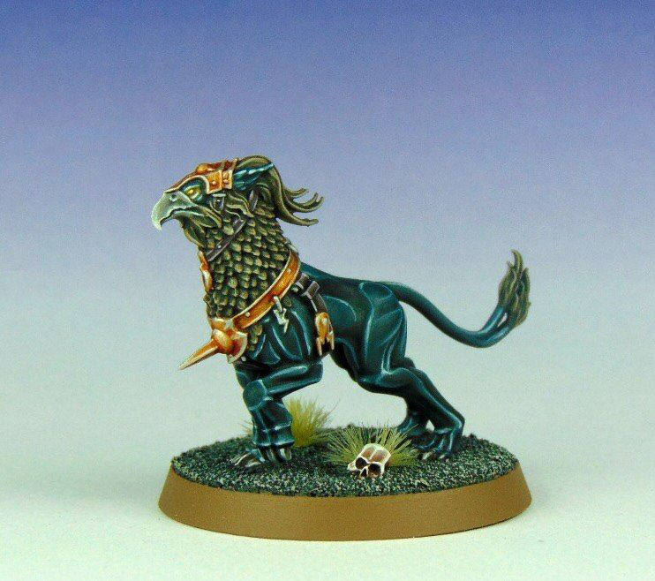

**Галлиуруны.** Общее название человекоподобных существ, обитающих в лесах, болотах.

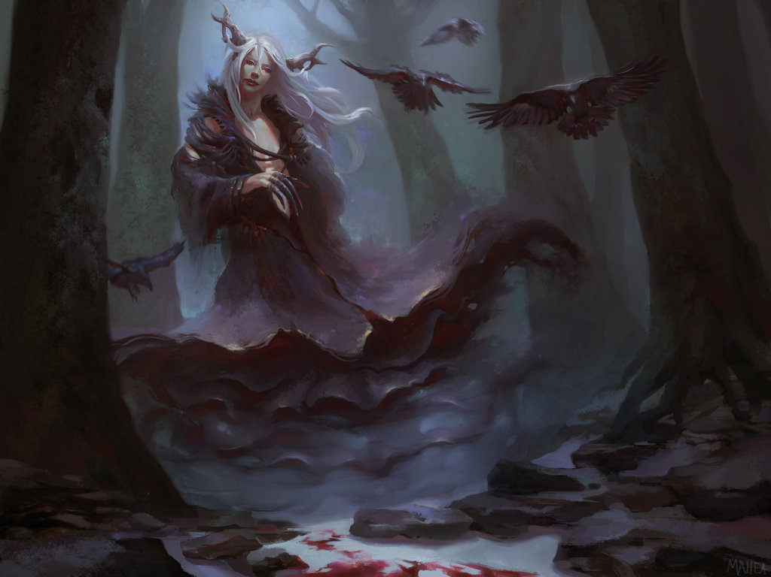

**3. Безопасная**

**Водяные.** Живут в омутах, приглядывают за рыбой и реками. Мирно сосуществуют с рыбаками

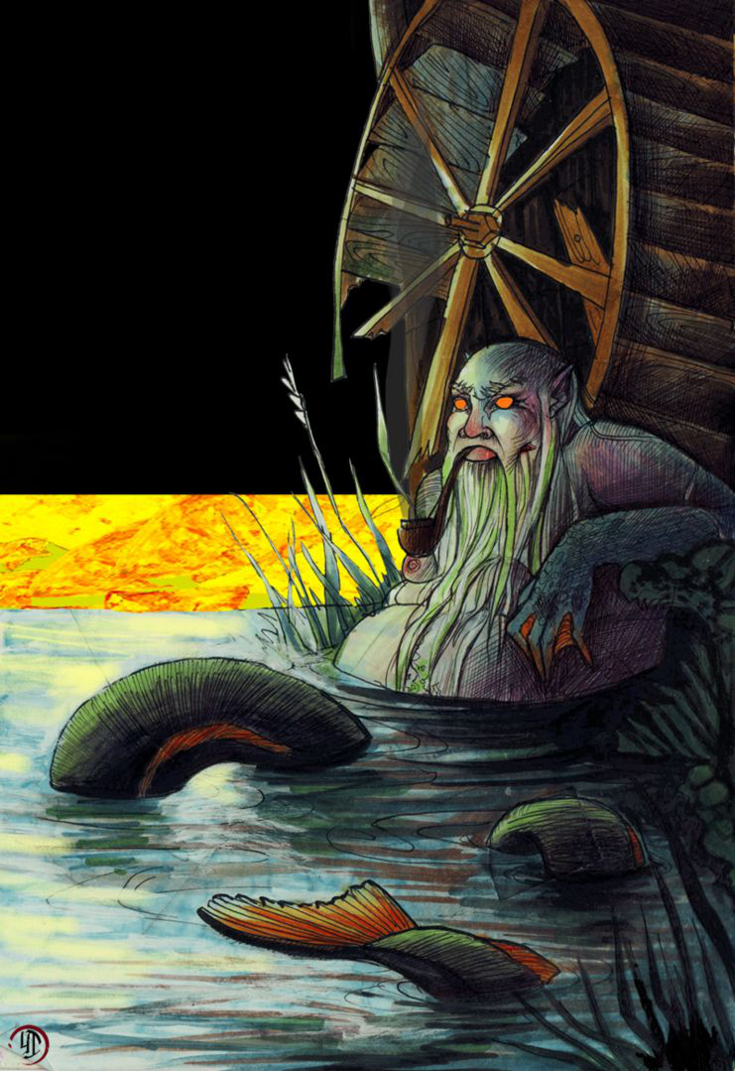

**Кикиморы.** Живут на болотах, в бочагах. Высевают тропы через болото, присматривают за живностью, могут начать взимать плату за проход, но после пары тумаков прекращают.

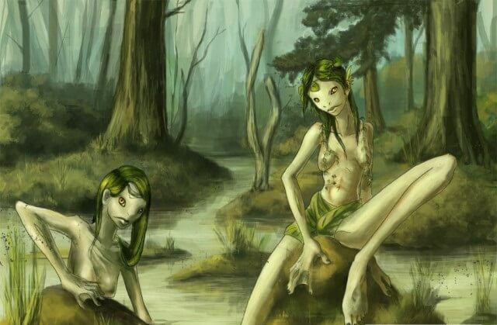

**Домовые.** Живут в домах, конюшнях, амбарах. Присматривают за домом, охраняют его. Так же являются слугами и чернорабочими в замке Дьявола

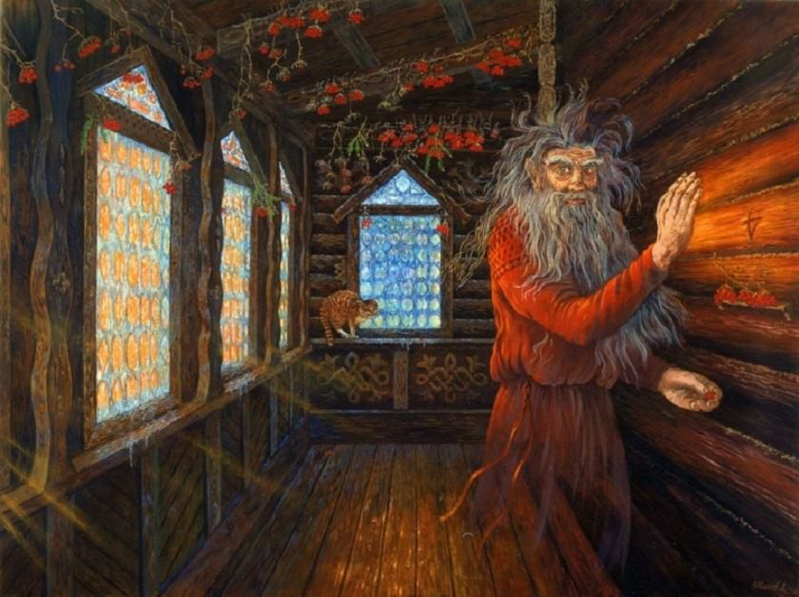

**Лешие.** Живут в лесах, смотрят за ними, оберегают. Могут завести в чащу, но если оставить немного выпивки – всегда выводят

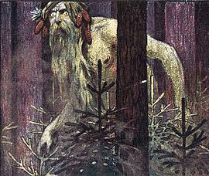

ФАУНА

Помимо обычных животных можно встретить:

**Мав-Краши**. Общее название ящеров у орруков. Тут и огромные, способные тянуть грузы и перевозить армии Орд Краши. И личные ездовые Мав краш. Так же есть мелкие которые идут в пищу или как охотничьи животные

**Эйберы.** Ездовые животные орруков.

**Арахниды.** Гигантские пауки. Встречаются повсеместно

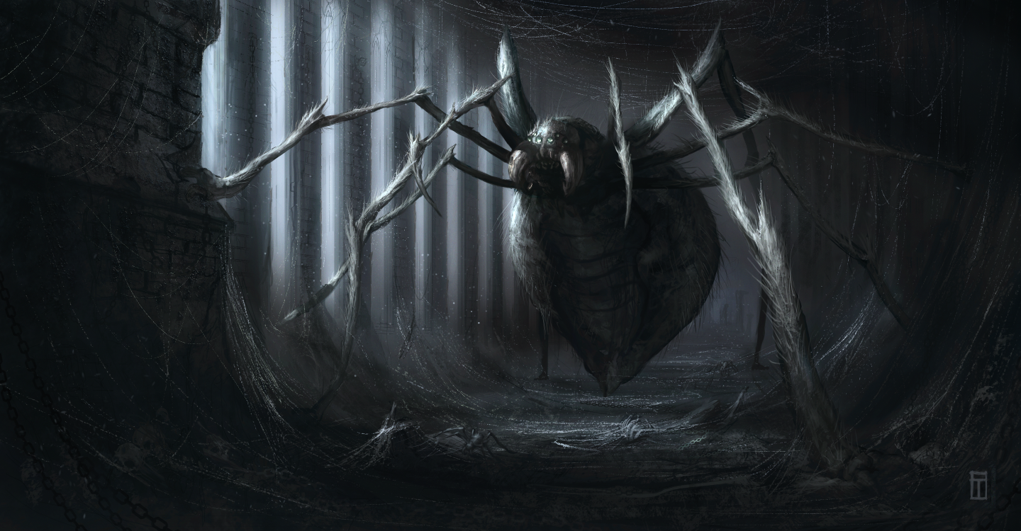

**Верги.** Обитают в пустынях орруков. Используются вместо охотничьих собак

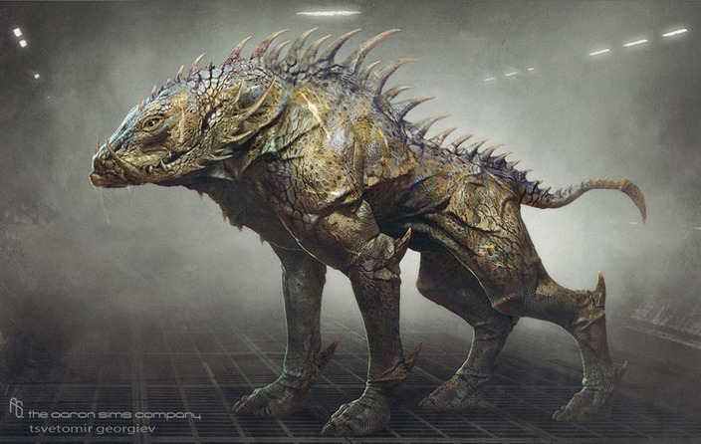

**Льеллы.** Обитают на ледяных пустошах Аллерлетцена. Шкуры высоко ценятся.

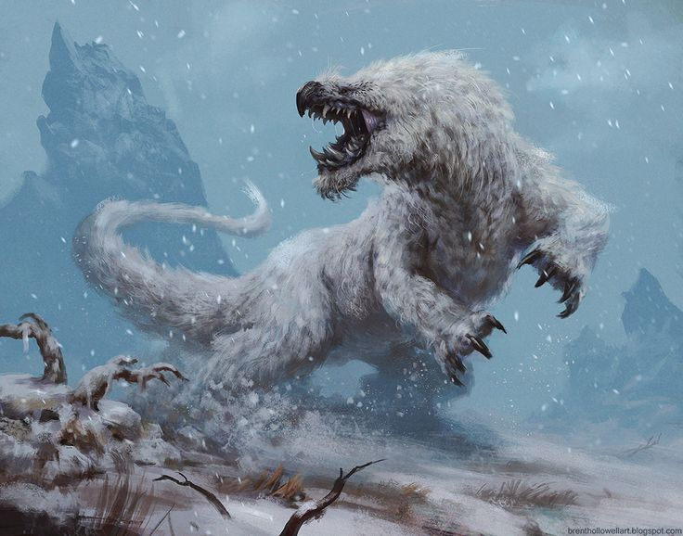

**Ильды.** Водятся на территории Варкарии, используются как тягловые животные

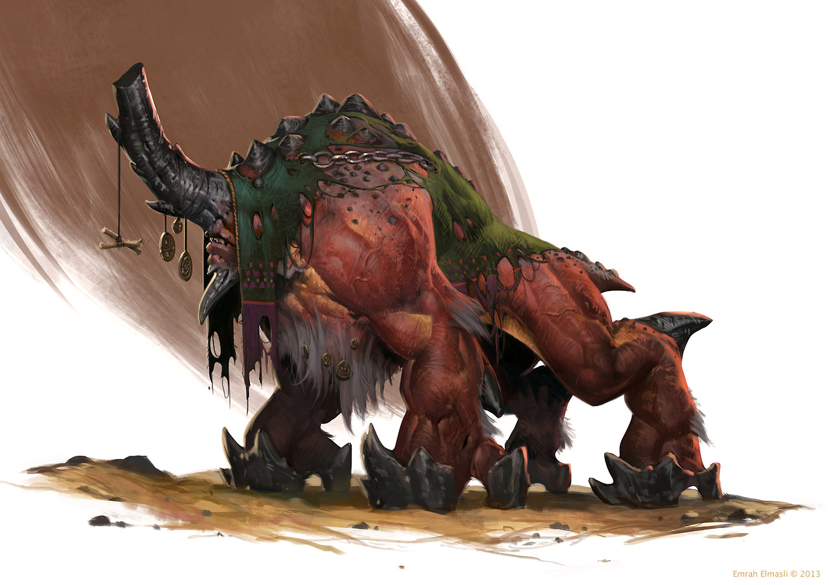

**Удды.** Скот Аллерлетцена.

